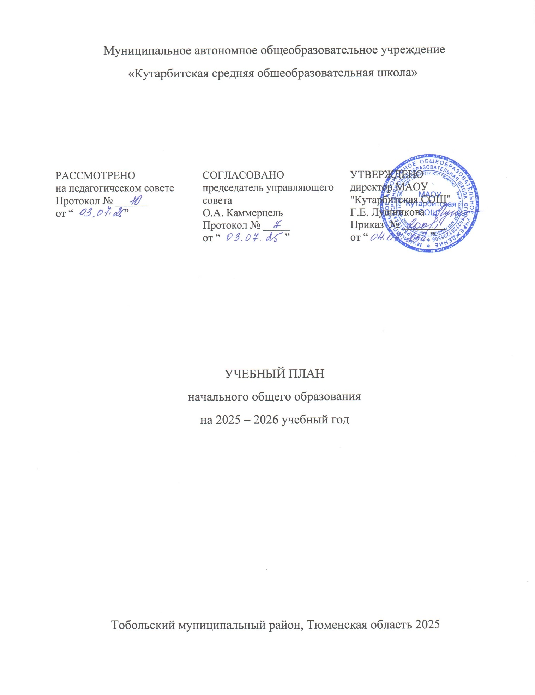

ПОЯСНИТЕЛЬНАЯ ЗАПИСКА

Учебный план начального общего образования Муниципальное автономное общеобразовательное учреждение «Кутарбитская средняя общеобразовательная школа» (далее - учебный план) для 1-4 классов, реализующих основную образовательную программу начального общего образования, соответствующую ФГОС НОО (приказ Министерства просвещения Российской Федерации от 31.05.2021 № 286 «Об утверждении федерального государственного образовательного стандарта начального общего образования»), фиксирует общий объём нагрузки, максимальный объём аудиторной нагрузки обучающихся, состав и структуру предметных областей, распределяет учебное время, отводимое на их освоение по классам и учебным предметам.

Учебный план является частью образовательной программы Муниципальное автономное общеобразовательное учреждение «Кутарбитская средняя общеобразовательная школа», разработанной в соответствии с ФГОС начального общего образования, с учетом Федеральной образовательной программой начального общего образования, и обеспечивает выполнение санитарно-эпидемиологических требований СП 2.4.3648-20 и гигиенических нормативов и требований СанПиН 1.2.3685-21.

В основу учебного плана положен вариант №3 федерального учебного плана Федеральной образовательной программы, утвержденный приказом Минпросвещения РФ от 18.05.2023 г №372 с учетом изменений, внесенных приказом №704 от 09.10.2024 г.(зарегистрирован 11.02.2025 г №81220).

Учебный год в Муниципальное автономное общеобразовательное учреждение «Кутарбитская средняя общеобразовательная школа» начинается и заканчивается в соответствии с календарным учебным графиком школы.

Продолжительность учебного года в 1 классе - 33 учебные недели во 2-4 классах – 34 учебных недели.

Максимальный объем аудиторной нагрузки обучающихся в неделю составляет в 1 классе - 20 час, во 2 – 4 классах – 23 часа .

Образовательная недельная нагрузка распределяется равномерно в течение учебной недели, при этом объем максимально допустимой нагрузки в течение дня составляет:

* для обучающихся 1-х классов - не превышает 4 уроков;
* для обучающихся 2-4 классов - не более 5 уроков.

Продолжительность урока (академический час) составляет 40 минут, за исключением 1 класса.

Обучение в 1-м классе осуществляется с соблюдением следующих дополнительных требований:

* учебные занятия проводятся по 5-дневной учебной неделе и только в первую смену;
* использование «ступенчатого» режима обучения в первом полугодии (в сентябре, октябре - по 3 урока в день по 35 минут каждый, в ноябре-декабре - по 4 урока по 35 минут каждый; январь - май - по 4 урока по 40 минут каждый).
* Суммарный объем домашнего задания по всем предметам для каждого класса не должен превышать продолжительности выполнения 1 час – для 1 класса, 1,5 часа - для 2 и 3 классов, 2 часа – для 4 класса.

Образовательной организацией осуществляется координация и контроль объема домашнего задания обучающихся каждого класса по всем предметам в соответствии с Гигиеническим нормативами. Домашнее задание на следующий урок рекомендуется задавать на текущем уроке, при наличии электронного журнала дублировать в нем задание не позднее времени окончания учебного дня. Для выполнения задания, требующего длительной подготовки (например, подготовка доклада, реферата, оформление презентации, заучивание стихотворений), рекомендуется предоставлять достаточное количество времени.

Использование электронных средств обучения в ходе реализации образовательной деятельности, включая выполнение домашних заданий, внеурочную деятельность, проводится в соответствии с Санитарно-эпидемиологическими требованиями и Гигиеническими нормативами.

С целью профилактики переутомления в календарном учебном графике предусматривается чередование периодов учебного времени и каникул.

Продолжительность учебных периодов составляет в первом полугодии не более 8 учебных недель; во втором полугодии- не более 10 недель для 1 классов и не более 11 недель для 2-4 классов.

Продолжительность каникул при организации учебного графика по четвертям должна составлять 9 календарных дней, по окончании учебного года – не менее 8 недель. Суммарная продолжительность каникул составляет: не менее 133 дней при 19 неделях, 126 дней при 18 неделях. Для первоклассников предусмотрены дополнительные каникулы в середине третьей четверти продолжительностью 9 календарных дней.

Учебные занятия для учащихся 2-4 классов проводятся по 5- дневной учебной неделе.

Учебный план состоит из двух частей — обязательной части и части, формируемой участниками образовательных отношений. Обязательная часть учебного плана определяет состав учебных предметов обязательных предметных областей.

Часть учебного плана, формируемая участниками образовательных отношений, обеспечивает реализацию индивидуальных потребностей обучающихся. Время, отводимое на данную часть учебного плана внутри максимально допустимой недельной нагрузки обучающихся, может быть использовано: на проведение учебных занятий, обеспечивающих различные интересы обучающихся.

В Муниципальном автономном общеобразовательном учреждении «Кутарбитская средняя общеобразовательная школа» языком обучения является русский язык.

По заявлению родителей (законных представителей) несовершеннолетних обучающихся осуществляется изучение родного языка и родной литературы из числа языков народов РФ, государственных языков республик РФ.

В МАОУ «Кутарбитская СОШ», филиале МАОУ «Кутарбитская СОШ» -«Дегтяревская СОШ» во 2-3 классах изучается родной язык (русский) и литературное чтение на родном (русском) языке в объеме в 2 часа в неделю, по 1 часу на каждый предмет. В 1,4 классах в 1 п/годии изучается родной язык, во 2 п/годии литературное чтение на родном языке по 0,5 часа в неделю, всего в объеме 1 час в неделю.

По заявлениям родителей в филиале МАОУ «Кутарбитская СОШ» -«Чебургинская ООШ» во 2 классе изучается родной язык (татарский) и литературное чтение на родном (татарском) языке в объеме 2 часа в неделю, по 1 часу на каждый предмет, в 4 классе родной язык (татарский) и литературное чтение на родном (татарском) языке в объеме 1 часа в неделю, по 0,5 часов на каждый предмет.

При изучении предметной области «Основы религиозных культур и светской этики» выбор одного из учебных модулей осуществляются по заявлению родителей (законных представителей) несовершеннолетних обучающихся. В МАОУ «Кутарбитская СОШ» и филиале МАОУ «Кутарбитская СОШ»- «Дегтяревская СОШ» в учебном плане представлен модуль «Основы светской этики» протокол родительского собрания 3 класса МАОУ «Кутарбитская СОШ» от 19.03.2025г., филиал МАОУ «Кутарбитская СОШ»-«Дегтяревская СОШ» протокол родительского собрания от 21.04.2025 года. В филиале МАОУ «Кутарбитская СОШ»-«Чебургинская ООШ» изучается модуль «Основы мировых религиозных культур» протокол родительского собрания 3 класса от 20.03.2025 г.)

Промежуточная аттестация – процедура, проводимая с целью оценки качества освоения обучающимися части содержания (четвертное оценивание) или всего объема учебной дисциплины за учебный год (годовое оценивание).

Промежуточная аттестация обучающихся за четверть осуществляется в соответствии с календарным учебным графиком.

Все предметы обязательной части учебного плана оцениваются по четвертям. Предметы из части, формируемой участниками образовательных отношений, являются безотметочными и оцениваются «зачет» или «незачет» по итогам четверти.

Формы и порядок проведения промежуточной аттестации определяются «Положением о формах, периодичности и порядке  
текущего контроля успеваемости и промежуточной аттестации обучающихся Муниципальное автономное общеобразовательное учреждение «Кутарбитская средняя общеобразовательная школа».

Оценивание младших школьников в течение первого года обучения безотметочное, осуществляется только в форме словесных оценок, критериями которой является соответствие или несоответствие требованиям программы.

Промежуточная аттестация по итогам учебного года во 2- 4 классах проводится в соответствии с локальным актом школы «Положение о формах, периодичности и порядке текущего контроля успеваемости и промежуточной аттестации обучающихся МАОУ Кутарбитская СОШ», филиале МАОУ «Кутарбитская СОШ»-«Дегтяревская СОШ», филиале МАОУ «Кутарбитская СОШ»-«Чебургинская ООШ» по итогам учебного года в сроки, установленные календарным учебным графиком школы.

Промежуточная аттестация включает в себя оценивание результатов, обучающихся по каждому учебному предмету учебного плана по итогам учебного года. Промежуточная аттестация по всем учебным предметам проводится на основе результатов отметок, обучающихся по итогам четверти. Результаты промежуточной аттестации (годовые отметки) по учебным предметам определяются как среднее арифметическое отметок по итогам каждой четверти и отметки за годовую контрольную работу и выставляются в журнал целыми числами в соответствии с правилами математического округления.

Промежуточная аттестация обучающихся школы в 2025/2026 учебном году распределяется по классам и предметам следующим образом:

в МАОУ Кутарбитская СОШ», филиал МАОУ «Кутарбитская СОШ»-«Дегтяревская СОШ»,

филиал МАОУ «Кутарбитская СОШ»-«Чебургинская ООШ»

|  |  |  |  |
| --- | --- | --- | --- |
| Учебные предметы | Форма аттестации | | |
| **2 класс** | **3 класс** | **4 класс** |
| Русский язык | контрольная работа | контрольная работа | контрольная работа |
| Математика | контрольная работа | контрольная работа | контрольная работа |
| ОРКСЭ | - | - | защита проекта |

Годовая промежуточная аттестация во 2-4 классах по предметам родной язык и литературное чтение на родном языке, литературное чтение, английский язык, окружающий мир, музыка, изо, технология, физическая культура проводится на основании результатов накопленных оценок за четверти.

Нормативный срок освоения ООП НОО составляет 4 года.

УЧЕБНЫЙ ПЛАН НОО

|  |  |  |  |  |  |
| --- | --- | --- | --- | --- | --- |
| **Предметная область** | **Учебный предмет/курс** | **Количество часов в неделю** | | | |
| **1** | **2** | **3** | **4** |
| **Обязательная часть** | | | | | |
| Русский язык и литературное чтение | Русский язык | 5 | 5 | 5 | 5 |
| Литературное чтение | 3 | 3 | 3 | 3 |
| Родной язык и литературное чтение на родном языке | Родной язык и (или) государственный язык республики Российской Федерации | 0.5 | 1 | 1 | 0.5 |
| Литературное чтение на родном языке | 0.5 | 1 | 1 | 0.5 |
| Иностранный язык | Иностранный язык | 0 | 2 | 2 | 2 |
| Математика и информатика | Математика | 4 | 4 | 4 | 4 |
| Обществознание и естествознание ("окружающий мир") | Окружающий мир | 2 | 2 | 2 | 2 |
| Основы религиозных культур и светской этики | Основы религиозных культур и светской этики | 0 | 0 | 0 | 1 |
| Искусство | Изобразительное искусство | 1 | 1 | 1 | 1 |
| Музыка | 1 | 1 | 1 | 1 |
| Технология | Труд (технология) | 1 | 1 | 1 | 1 |
| Физическая культура | Физическая культура | 2 | 2 | 2 | 2 |
| Итого | | 20 | 23 | 23 | 23 |
| ИТОГО недельная нагрузка | | 20 | 23 | 23 | 23 |
| Количество учебных недель | | 33 | 34 | 34 | 34 |
| Всего часов в год | | 620 ( с учетом  15 часов в сентябре-октябре) | 782 | 782 | 782 |